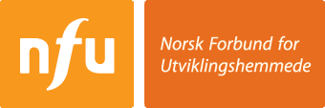

_______________________________________________________________
Rekruttering

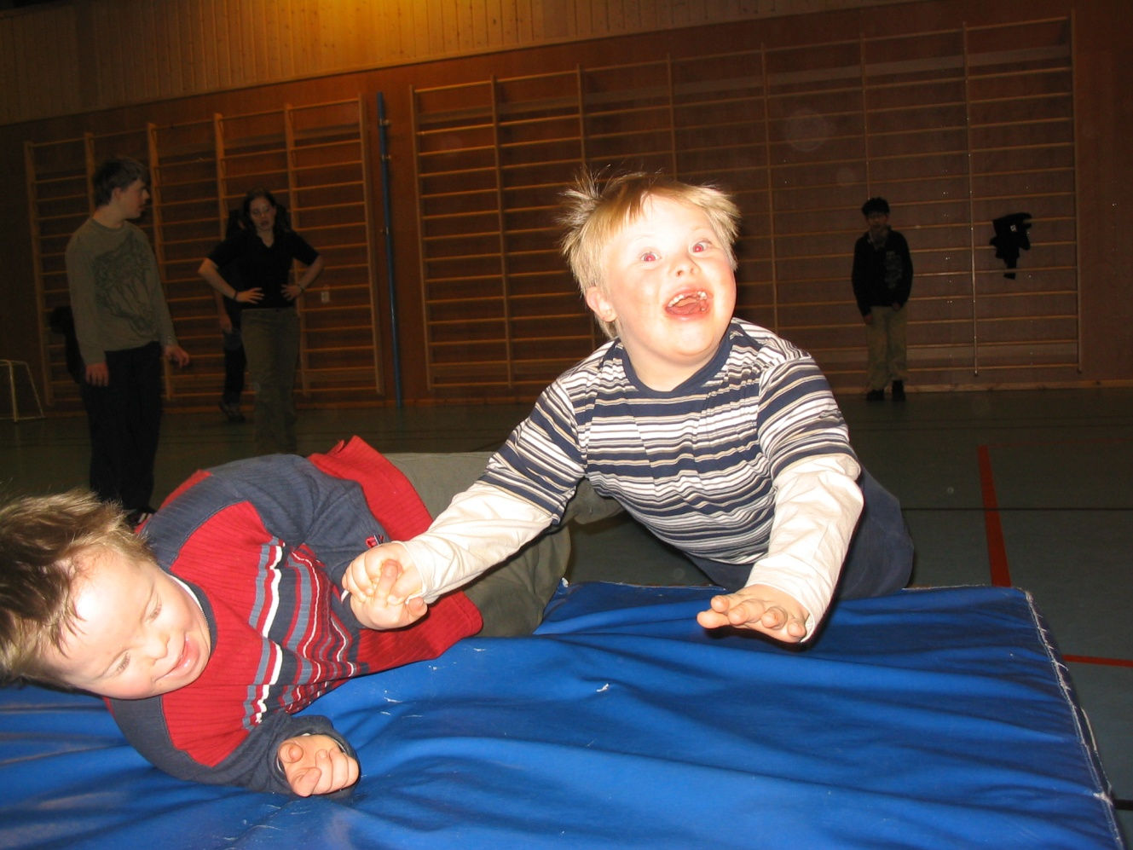

Kurs- og aktivitetsforslag for barn og unge i
Norsk Forbund for Utviklingshemmede og deres familier

Forord

Dette heftet er laget for å komme med forslag til aktuelle aktiviteter for barn og unge og deres familier i Norsk Forbund for Utviklingshemmede (NFU). Tanken er at dette skal bidra til å rekruttere nye medlemmer og selvfølgelig gi muligheter til å bli kjent med organisasjonen. Eksemplene kommer fra en forespørsel som ble sendt ut til fylkeslederne i 2010. Tusen takk til deres innspill.
Heftet har eksempel på tilbud, hvordan organisere disse, skaffe lokaler og eventuelt forelesere. Dette er bare ideer og kan byttes ut med andre viktige og interessante ideer. Det er ment brukt i lokal- og fylkeslag.

Lykke til.
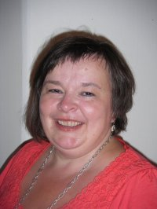
Heftet er utarbeidet av Anita Tymi – nestleder i NFU
i landsmøteperioden 2009 – 2012.

Oslo, september 2012

Innledning

Norsk Forbund for Utviklingshemmede er en menneskerettighetsorganisasjon som jobber for like rettigheter og muligheter til utviklingshemmede og deres familie. Vi har et prinsipp-program som gjelder for de områder som vi mener det er viktig å jobbe på. Noen av forslagene i heftet har en direkte interessepolitisk link, eksempel møter om barnehage skole og lignende. Noen av forslagene har en mer sosial profil. Dette er også viktig i rekruttering av medlemmer og for at organisasjonen skal ha et treffpunkt med de som er medlemmer, men som ikke har kapasitet eller lyst til å jobbe direkte interessepolitisk.
Slike møtepunkter kan gjøre oss sterkere ved at vi får større medlemsmasse, men også ved at vi får kjennskap til aktuelle problemstillinger som finnes blant medlemmene. Vi har valgt å definere barn og unge innenfor de som går til og med ungdomsskole. Det betyr ikke at tilbudene ikke kan fenge flere, men det er vår avgrensing. Etter dette så vil jo tema som bolig, yrkesvalg også være aktuelt.
For gamle og nye i lokallagsstyrer rundt om i landet er dette ment som en praktisk idébank, som selvfølgelig kan utvides. Lykke til med arbeidet og medlemsrekruttering.

Aldersgruppe der barnet er fra nyfødt eller nydiagnostisert:
NFU er med på kurs/tar initiativ til kurs sammen med habiliteringsavdeling eller Lærings - og mestringssentret, eller for eksempel fysio- eller helsesøstertjenesten i kommunen. Vi må ha kontakt med lokale barnehabiliteringer der det er aktuelt.
Der det er fødeavdelinger er det viktig å ha en kontaktperson som kan møte nye foreldre. Dette slik at det kan komme noen ved fødsler. NB! Det er viktig at vi har unge foreldre aktiv her, slik at det er gjenkjennelig for de nye foreldrene. I kommuner uten fødeavdelinger kan det være helsesøstertjenesten som er aktuell for slik kontakt.
Ha gode søkbare nettsider, slik at folk får treff på våre sider når de trenger informasjon og igjen, vær aktiv på facebook og lignende. Vi må være tilgjengelige når folk søker på oss.
- Kontaktpersoner til sykehus/helsestasjon
- Brosjyrer til avdelingene
- Internett og sosiale media
- Treffpunkt
- Samarbeide med habiliteringsenhetene for startkurs
- Mer?
De som er i barnehage
- Hjelpestønad, når får de avlastning og støttekontakt?
- Kurs om opplæring og IOP rettigheter og neste overgang
- Kurs for og med søsken og foreldre
- Kroppsbevissthet
- Alternativ og supplerende kommunikasjon (ASK)
- Treffpunkter. Hva er viktig nå? Kan være basseng, ridning, gym eller bare et sosialt møte med lek

Barneskole
- Skolepolitikk
- Etter skoletids aktivitet /SFO Utfordring etter 4. klasse, både praktisk og økonomisk. For eleven kan det være et tilbud som er beregnet på mindre barn som varer til de er både 13 og 16 år
- Når får de avlastning, støttekontakt?
- Kurs om opplæring og IOP rettigheter skole, ASK (Alternativ og supplerende kommunikasjon)
- Søsken og foreldre
- Kroppsbevissthet
- Treffpunkter. Hva er viktig nå? Kan være basseng, ridning, teater eller sport.

Ungdommer
Det er viktig å få ungdommer aktive. Aktiv i egen organisasjon og valgmøter er viktig. Skole og skoleoverganger er av betydning, sammen med kurs om kropp og seksualitet, og ungdomsleirer.
Ungdomsskole Her tre år med mange typer utfordringer og spennende endringer. I slutten av denne perioden skal det velges utdanningsløp og derved kanskje hva skal den enkelte skal jobbe med.
- Konfirmasjon finnes det tilrettelagte opplegg?
- Skolepolitikk
- Etter skoletids aktivitet / SFO. For eleven kan det være et tilbud som er beregnet på mindre barn som varer til de er både 13 og 16 år
- Kurs om opplæring og IOP rettigheter skole, ASK, Bolig?
- Avlastning og støttekontakt?
- Søsken og foreldre
- Kroppsbevissthet /pubertet /seksualitet
- Treffpunkter. Hva er viktig nå? Kan være basseng, ridning, ungdomsklubb, pizzatreff, teater, sport
Mot slutten av ungdomsskolen er neste overgang aktuelt. Videregående skole og plan om jobb, eget hjem og
- Videregående skole
- Brukerstyrt personlig assistanse
- Rett til tjenester der du bor

Konkrete forslag/eksempler:
Aktuelle møtelokaler: skoler, bystyresal, lærings- og mestringssenter, kantiner på sykehjem og lignende.
- Ta kontakt med ansvarlig leder, kulturkontor
- Ofte kan disse lokalene være gratis

Tidspunkt for møte
Dersom møte/kurs er på ettermiddager eller helg, kan det være lurt å legge til retter for barnepass eller lekekrok. Kanskje søsken kan gjøre en innsats.
Helger kan være vanskelig å få noen som har tid til å stille opp som forelesere, men det går fint å spørre.

Helgetilbud og lokaler
Hoteller har ofte kapasitet i helgene, men det gir kostnader. Her kan campingplasser være aktuelle, utenfor den mest aktive ferieperioden. Leirskoler har ofte ikke drift i skolens ferier og helger og kan være aktuelle lokaler. Bruk fantasien.
Hvordan få annonsert?
Send på mail til skoler, barnehager, avlastningsavdelinger og medlemmer. Vær aktive på sosiale medier, disse kan brukes til innkalling og informasjon.
Å skape engasjement rundt et arrangement krever at medlemmer og potensielle medlemmer vet om dette. Tradisjonelle måter å nå folk på er brev til medlemmer, oppslag hos helsesøster, skole, barnehage eller andre aktuelle plasser. Å annonsere i aviser er relativt kostbart, prøv å få sponsor til annonse dersom dette er en aktuell måte å annonsere på.
Lokallag bør ha oversikt over hvilke medlemmer man kan nå på mail, og hvem som må ha brev. Denne gruppen nås ofte på mail. I tillegg er for eksempel facebook en kanal for informasjon og en plass der en kan spre nyheter fort. Husk den ene måten utelukker ikke den andre, og at dersom en invitasjon går bare til de som allerede er medlemmer, så får vi ikke tak i andre som kan være interessert.
Innled alltid med: Si litt om NFU sitt standpunkt på området
Gave til foreleser: Er aktuelt med NFU krus eller bøker - eksempel kokebok, bok om skole eller boliger. Profiler NFU, og bruk gjerne bladet vårt. Lokallaget kan kjøpe inn noe som er klart til bruk
Aktuelle ressurspersoner, hvem - og hvor får jeg foreleser:
Fylkesmannen, skolesjef, PPT, barnehagekontor, helsesøster, politiker, spesialpedagogiske senter, barnehabilitering,
Generelle ideer til tema og medlemsmøter:
Eksempel på temaer:
Medlemsmøte på høsten med informasjon om enkeltvedtak og individuell opplæringsplan, inviter gjerne PPT, barnehagesjef og ofte kan det her være lurt å ta med noen som snakker om aktuelle tema, fysioterapi, alternativ og supplerende kommunikasjon (ASK) eller noe som fenger for småbarnsforeldre. Overgang til skole blir jo aktuelt flere ganger. Medlemsmøter med tema overganger: bruk filmen skoleveien, filmen et nytt liv og heftet om overganger. Oppstart med kroppsbevissthet. Hvordan forebygge.
Alle medlemsmøter bør i prinsippet være åpne møter, og en snakker 5- 10 minutter om hvordan NFU jobber på med det aktuelle området. For å nå ikke- medlemmer med invitasjon, lag plakat( A4) med invitasjon som sendes på mail til barnehagekontor / barnehager, skoler og dersom kommunen har kommunal avlastning . Mailadresser finnes ofte på kommunenes nettside. Ta inn ressurspersoner i kommunen, bruk skoler eller andre kommunale møterom slik at det blir gratis.
Norsk med tegnstøtte, tegn til tale. Legg opp som nettverkskvelder. Vi tar utgangspunkt i nettressurser og jobber som nettverk: Her kan vi lage en kurspakke?
Organisasjonskurs; her er det viktig å få med ungdomsskoleelever. Her finnes det kursmateriell sentralt.
Matlagings- og ernæringskurs
Samarbeid med folkehelseavdelingen på fylket som har ernæringsfysiolog kan være aktuelt. Her kan vi jo bruke kokeboken ”Så godt”.
Medlemsmøte med tema fysisk aktivitet
Dette kan være aktuelt for hele aldersgruppen. Aktuelle samarbeidspartnere kan være fysio-ergoterapitjenesten, trenere i idrettslag, idrettskontakt i idrettsforbundet, folkehelseavdeling på fylke eller i kommunen og frisklivssentraler.
For de minste kan det være fokus på ideer til aktivitet, og kontakt med hjelpemiddelsentraler for å se på aktuelt utstyr.
Eksempel gymaktivitet:
Gymaktivitet, svømming el. Dersom det er mulig, forsøk å få gjort dette i ordinære idrettslag, men still opp som ressurspersoner og selvsagt som foreldre. Vi kan ikke forvente kunnskap fra lokale idrettslag, men idrettskretsene har ofte ressurspersoner som har et spesielt ansvar her, og vi kan være til nytte her.
Leir/familiehelger
Barnehabilitering kan være en aktuell samarbeidspartner faglig. Dette vil kanskje være mest aktuelt på fylkesnivå, og i store lokallag.
Ungdomshelg; Det kan lages leir, plassert til skolens høstferie på en leirskole eller lignende. Ungdommen kan få litt kurs, og ledsagere kan være elever fra videregående, barne- og ungdomsarbeidere. Dette er krevende ressursmessig, både praktisk og økonomisk. Veldig populært.
Familiehelg: Det kan være en idé med søskenkurs og diverse aktuelle temaer for foreldre, prøving av aktiviteter for barn og ungdommer. På hotell, leirskole. Populært, ga mange nye medlemmer. Dette er ressurskrevende både praktisk og økonomisk.
Kultursamling:
Her er et eksempel fra ett lokallag: ” Vi har dette året hatt økt fokus på småbarnsfamilien. I høst arrangerte vi et møte som tok opp temaet ”Tidlig stimulering - Rettigheter og muligheter”. Vi tenkte på barn i førskolealder. Ivar Stokkereit kom og foreleste for oss samt en lokal vernepleier med god kunnskap ang. Hvor viktig det er med tidlig stimulering i barnehagealder. Møte var veldig lærerikt og nyttig for oss som var der. Det har også gitt ringvirkninger ved at familier som ikke kunne komme har tatt kontakt med oss. Vi kunne nok tenkt oss et større oppmøte. Men som sagt: Møtet var viktig for de som kom.”
Eksempel familiehelg:
Som fylkeslag planlegger vi en weekend høsten 2011. Den er på planleggingsstadiet ennå. I grove trekk tenker vi å ha fokus på hvordan det er å være foreldre til barn med spesielle behov. Vi tenker at hele familien skal kunne være med og da altså aktiviteter for søsken. Vi tenker oss familier med barn i aldersgruppen 0 til 14 år. Da aldersspennet er stort og vi vil ha ulike behov/fokus, tenker vi at vi har en todeling av kurstilbudet den helgen. Vi tenker oss et samarbeid med Habiliteringstjenestene i Oppland og Hedmark
Ideer forslag til sosiale tiltak, treffpunkter.
Disse må ha som mål at folk treffes, at de lokale styrene kan treffe de som ikke er politisk aktive, slik at en får vite hva som ”rører seg” og at de når våre grupper.
Likemannstreff med søsken og foreldre. Lån gymsal og ha med litt storesøsken som barnevakt, lek og server kaffe, bruk lekeland, badeland eller andre lokale attraksjoner.
Nissefest, juletrefest, julebord. Dette er sosiale tiltak som ofte får en positiv effekt for medlemmer og som også tiltaler de som er med og ikke er interessepolitisk aktive. Her kan styret også treffe folk og høre hva som rører seg.
Pizzatreff, møtes på pizzaplass, folk betaler selv. Noen har sponset mat. Bodø, Narvik og Rana har hatt dette én gang i måneden over flere år. Det er lurt at minimum én fra styret er tilstede. Dette er et mulig treffpunkt for tenåringer med utviklingshemning. Det er viktig at vi rekrutterer i denne gruppen for å få flere aktive i organisasjonen.

________________________________________________________________
Norsk Forbund for Utviklingshemmede (NFU)
Postadresse: Postboks 8954 Youngstorget, 0028 Oslo
Besøksadresse: Youngstorget 2A, 0181
Sentralbord: 22 39 60 50 Telefaks: 22 39 60 60
E-post: post@nfunorge.org
Nettside: www.nfunorge.org
Facebookside: www.facebook.com/NFUnorge

